План занятий второй младшей группы на период выходных
с 20.04.2020г. по 24.04 2020г.
1. Речевое развитие
Тема : "Зоопарк"
Повторить диких животных с детьми их повадки, чем питаются. Названия детенышей. Место обитания, дать определения слову зоопарк.

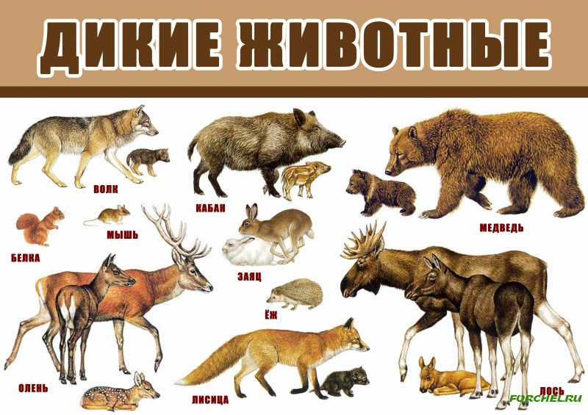
ДДДДД Д
Дидактическая ДДДД
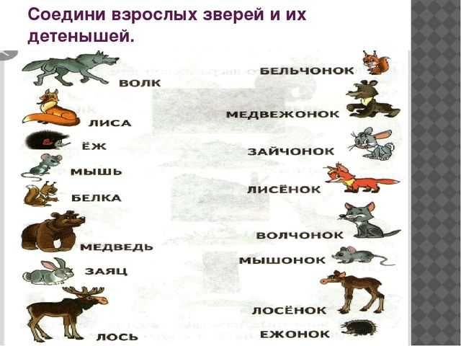
Дидактическая игра "Найди детеныша"

2. Математика:
Тема: Составление целого из частей

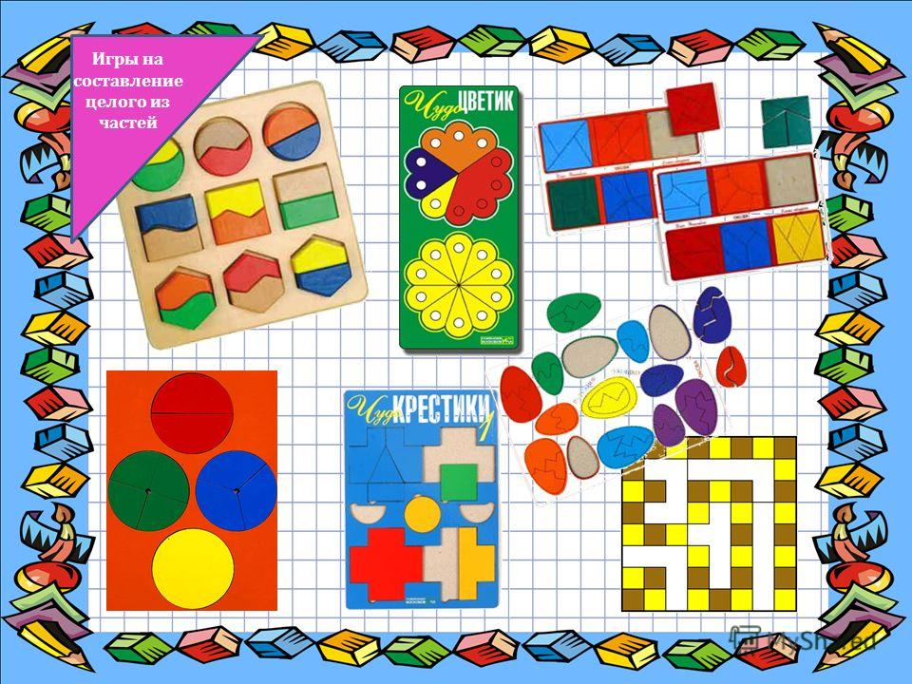

Дидактическая игра: Детям раздаются конверты с разрезанной на части какой- либо геометрической фигуры ( круг, прямоугольник, квадрат и др.).
Можно загадать загадку о той геометрической фигуре, которую им надо будит сложить из частей.
1) Нет углов у меня
И похож на блюдце я,
На тарелку и на крышку,
На кольцо, на колесо.
Кто же я такой, друзья?
Назовите вы меня!
(Круг)
2) Он похожий на яйцо
Или на твое лицо.
Вот такая есть окружность –
Очень странная наружность:
Круг приплюснутым стал.
Получился вдруг…
(овал)
3)Три угла, три стороны.
Могут разной быть длины.
Если стукнешь по углам,
То скорей подскочишь сам!
(Треугольник)
4)Не овал я и не круг,
Треугольнику не друг.
Прямоугольнику я брат,
А зовут меня …
(квадрат)

3.Художественная литература
Сказка "Петушок и чудо меленка"

Познакомить детей с произведением и задать вопросы по произведению.

Лепка " Бусы для куклы Тани"

- Ребятишки, к нам в гости снова пришла кукла Катя.
- Здравствуй Катенька. Что-то ты не весёлая, грустная, может быть у тебя что-то случилось?
- Так и есть! Кукла Катя случайно порвала свои красивые бусы и все бусины рассыпались! А мы с вами можем помочь Кате? А как?
- Давайте поможем кукле Кате собрать рассыпанные бусины.
Физкультминутка.
- Рассыпались у Катеньки все маленькие бусинки,
Их соберём в коробочку, наденем на верёвочку.
(Дети ходят по свободному пространству групповой комнаты, наклоняются и «собирают» бусы в ручку, затем «надевают» бусинки на верёвочку)
- Вот ребята, посмотрите получились у нас с вами бусы?
- А подойдут они для Кати? Почему?
- Какие это бусы? Большие.
- А Кате нужны маленькие?
- Посмотрите, какие есть бусы у меня. Бусинки круглые, как маленькие шарики.
- Потрогайте бусинки: они круглой формы, круглые. Какие бусинки? Какой формы бусинки?
- Ребята, давайте для куколки Катеньки сделаем новые бусы: будем делать бусинки из пластилина и надевать их на нарисованную верёвочку.
- Вот ребята, посмотрите сколько пластилина. Он разных цветов. Выбирайте, кому какой нравится.
- Какого цвета у тебя пластилин? А у тебя Даша?
- А чтобы было хорошо лепить, сначала нам надо сделать пластилин мягким. Давайте погреем его в своих ручках, и разомнем его. Возьмите большой кусок пластилина и отщипните от него маленький кусочек. Теперь скатайте маленький шарик.
Детям, которые не справляются, я оказываю помощь.
- Молодцы, как хорошо, у вас получается.
- А теперь этот шарик прилепите на ниточку. Затем еще один рядом. И следующий тоже рядом. Очень красивые бусы у нас получаются, думаю, что кукла Катя очень обрадуется. Давайте рассмотрим наши бусы. Какого цвета получились бусы у Даши? (ответы детей)
- Закончили работу? (Протираем руки салфеткой)
-А теперь давайте и мы с вами превратимся в бусинки.
Игра «Бусинки»
«Как мы бусинки лепили,
Как мы бусинки лепили,
Бусинки, бусинки,
Красивые бусинки».
(Ведёт цепь медленно по прямой).
«Как мы с бусами играли,
Как на нитку собирали,
Бусинки, бусинки,
Красивые бусинки».
(Водит цепь плавно из стороны в сторону по всей группе).
«Как мы бусы завивали,
Как мы бусы завивали,
Бусинки, бусинки,
Красивые бусинки».
(Кружится, завивая цепь вокруг себя).
«Играли, играли мы с бусами, а ниточка запуталась. Стали её распутывать, ниточка и порвалась. Все бусинки раскатились, разбежались в разные стороны!»
(дети разбегаются в разные стороны).
«Ой, как далеко раскатились наши бусинки. Надо опять на ниточку все бусинки собрать!» (игра повторяется).
- Молодцы! (хвалю детей). Собрали бусы для Кати. А теперь ей пора на праздник. Давайте попрощаемся с Катей. До свиданья, Катя!

